Achtste wijziging Aanwijzingsbesluiten ondergrondse inzamelvoorzieningen
Het college van de gemeente Helmond;
Gelet op het mandaatbesluit van burgemeester en wethouders van 25 augustus 2017, nummer 33508449;

gelet op het bepaalde in:
- Artikel 10.26 Wet milieubeheer;
- Artikel 4, tweede lid van de Afvalstoffenverordening Helmond 2011;
- Artikel 1.5 Uitvoeringsbesluit Afvalstoffenverordening Helmond 2020;
- Beleidsregel Locatiekeuze afvalvoorzieningen Helmond 2019;
- Afdeling 3.2 van de Algemene wet bestuursrecht;
Overwegende dat:
- De Wet milieubeheer gemeenten de mogelijkheid biedt om in het belang van de doelmatigheid huishoudelijke afvalstoffen in te zamelen nabij elk perceel;
- In dit deel huishoudelijk afval rest wordt ingezameld d.m.v. van bovengrondse containers;
- De locaties in dit besluit wordt ingetrokken met inachtneming van het Stedelijk kader Bepalen locaties inzamelvoorzieningen;
Besluit:
Vast te stellen de Achtste wijziging Aanwijzingsbesluiten ondergrondse inzamelvoorzieningen.
Artikel I
In Aanwijzingsbesluit ondergrondse inzamelvoorzieningen VII
https://lokaleregelgeving.overheid.nl/CVDR701933/4

In de bijlage 1 onder 21. ““Overzichtskaart AB IV 00230 en AB IV 00231 en AB IV 00232 Markt GFT+E” de overzichtskaart te vervangen door:
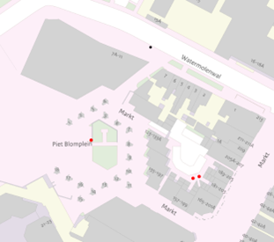
Artikel II
In Aanwijzingsbesluit ondergrondse inzamelvoorzieningen VII
https://lokaleregelgeving.overheid.nl/CVDR701933/4

Toe te voegen onder I-24:
Torenstraat II glas en textiel (AB IV 00238)
In de Torenstraat, zoals aangegeven op de bij dit besluit horende overzichtskaart, aan te wijzen als locatie voor 4 ondergrondse inzamelvoorzieningen voor huishoudelijk glas en twee bovengrondse inzamelvoorzieningen voor huishoudelijk textiel;
In de bijlage 1 onder 24. “Torenstraat II Glas (AB IV 00238) toe te voegen:
24. Overzichtskaart locatie AB IV 00238 _Aanwijzingsbesluit Torenstraat glas en textiel
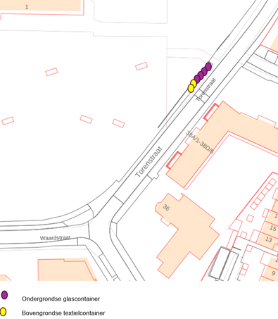
Artikel III
In Aanwijzingsbesluit ondergrondse inzamelvoorzieningen VII
https://lokaleregelgeving.overheid.nl/CVDR701933/4

Toe te voegen onder I-25:
de Waart II (AB IV 00239)
In de Waart, zoals aangegeven op de bij dit besluit horende overzichtskaart, aan te wijzen als locatie voor 1 ondergrondse inzamelvoorziening voor huishoudelijk restafval;
In de bijlage 1 onder 25. “de Waart II (AB IV 00239) toe te voegen:
25. Overzichtskaart locatie AB IV 00239 _Aanwijzingsbesluit de Waart II
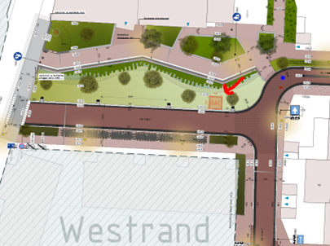
Artikel IV
In Aanwijzingsbesluit ondergrondse inzamelvoorzieningen VII
https://lokaleregelgeving.overheid.nl/CVDR701933/4

Toe te voegen onder I-26:
de Waart III (AB IV 00242)
In de Waart, zoals aangegeven op de bij dit besluit horende overzichtskaart, aan te wijzen als locatie voor 1 ondergrondse inzamelvoorziening voor huishoudelijk restafval en 1 ondergrondse inzamelvoorziening voor huishoudelijk papier;
In de bijlage 1 onder 26. “de Waart III (AB IV 00242) toe te voegen:
26. Overzichtskaart locatie AB IV 00242 _Aanwijzingsbesluit de Waart III
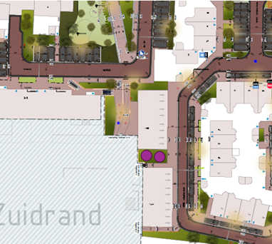
Artikel V
In Aanwijzingsbesluit ondergrondse inzamelvoorzieningen VII
https://lokaleregelgeving.overheid.nl/CVDR701933/4

Toe te voegen onder I-27:
Ons Oostende I (AB IV 00240)
Aan de Kanaaldijk N.O. ter hoogte van Ons Oostende, zoals aangegeven op de bij dit besluit horende overzichtskaart, aan te wijzen als locatie voor 1 ondergrondse inzamelvoorziening voor huishoudelijk restafval en 1 ondergrondse inzamelvoorziening voor huishoudelijk papierafval;
In de bijlage 1 onder 27. “Ons Oostende I (AB IV 00240) toe te voegen:
27. Overzichtskaart locatie AB IV 00240 _Aanwijzingsbesluit Ons Oostende I
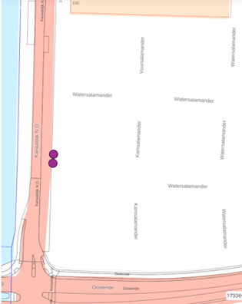
Artikel VI
In Aanwijzingsbesluit ondergrondse inzamelvoorzieningen VII
https://lokaleregelgeving.overheid.nl/CVDR701933/4

Toe te voegen onder I-28:
Ons Oostende I (AB IV 00241)
Aan de Kanaaldijk N.O. ter hoogte van Ons Oostende, zoals aangegeven op de bij dit besluit horende overzichtskaart, aan te wijzen als locatie voor 1 ondergrondse inzamelvoorziening voor huishoudelijk restafval en 1 ondergrondse inzamelvoorziening voor huishoudelijk papierafval;
In de bijlage 1 onder 28. “Ons Oostende II (AB IV 00241) toe te voegen:
28. Overzichtskaart locatie AB IV 00241 _Aanwijzingsbesluit Ons Oostende II
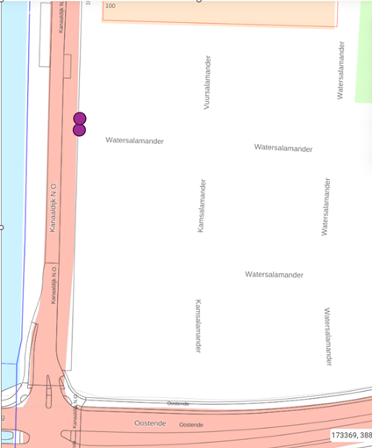
Artikel VII
In Aanwijzingsbesluit ondergrondse inzamelvoorzieningen VII
https://lokaleregelgeving.overheid.nl/CVDR701933/4

Toe te voegen onder I-29:
Oranjekade I (AB IV 00235)
Aan de Kanaaldijk N.O. ter hoogte van huisnummers 90 t/m 92N, zoals aangegeven op de bij dit besluit horende overzichtskaart, aan te wijzen als locatie voor 2 ondergrondse inzamelvoorzieningen voor huishoudelijk restafval;
In de bijlage 1 onder 29. “Ons Oostende I (AB IV 00235) toe te voegen:
29. Overzichtskaart locatie AB IV 00235 _Aanwijzingsbesluit Oranjekade I
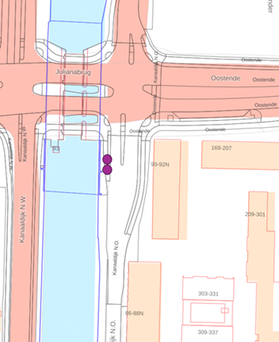
Artikel VIII
Vervallen
Artikel IX
In Aanwijzingsbesluit ondergrondse inzamelvoorzieningen IV
https://lokaleregelgeving.overheid.nl/CVDR692650/4

Onder I-17. Hamsterstraat (AB IV 00058) de tekst te vervangen door:
“Vervallen”;
In de bijlage 1 onder 17. “Overzichtskaart locatie AB IV 00058_Aanwijzingsbesluit locatie Hamsterstraat” de overzichtskaart te vervangen door:
“Vervallen”;
Artikel X
In Aanwijzingsbesluit ondergrondse inzamelvoorzieningen IV
https://lokaleregelgeving.overheid.nl/CVDR692650/4

Onder I-31, Advocaat Botsplein (AB IV 00220) de tekst te vervangen door:
Op het parkeerterrein, zoals aangegeven op de bij dit besluit horende overzichtskaart, aan te wijzen als locatie voor 4 ondergrondse afvalvoorzieningen (waarvan 2 voor huishoudelijk restafval, 1 voor huishoudelijk glas en 1 voor huishoudelijk papierafval, en 2 bovengrondse inzamelvoorzieningen (1 voor huishoudelijk GFT+E afval en 1 voor huishoudelijk textiel);
In de bijlage 1 onder 31. “Overzichtskaart locatie AB IV 00220_Aanwijzingsbesluit locatie Advocaat Botsplein” de overzichtskaart te vervangen door:
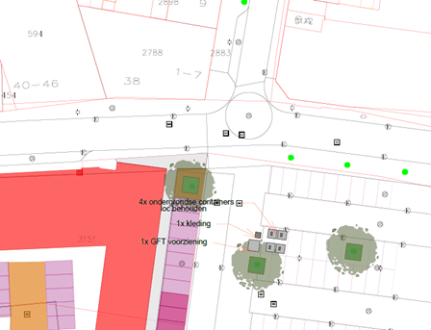
Besloten op 10 april 2025

namens burgemeester en wethouders van Helmond,

ing. W Sanderse
afdelingsmanager Realisatie en Beheer

Contact, bezwaar en verzoek om voorlopige voorziening
Bent u het niet eens met ons besluit? Dan kunt u hiertegen bezwaar maken. Voordat u dat doet adviseren wij u om eerst telefonisch contact op te nemen met team Afval, telefoonnummer 14 0492. Men bespreekt dan het genomen besluit met u. Bent u daarmee niet geholpen, dan kunt u alsnog bezwaar maken. Stuur ons dan een bezwaarschrift binnen 6 weken na de verzenddatum van deze brief. Een bezwaarschrift moet ondertekend zijn en bevat verder:
- uw naam en adres;
- de datum waarop uw bezwaarschrift is geschreven;
- met welk besluit u het niet eens bent;
- de argumenten waarom u het niet eens bent met dit besluit.
Stuur uw bezwaarschrift aan het college van burgemeester en wethouders van Helmond, postbus 950, 5700 AZ Helmond.
U kunt uw bezwaarschrift ook digitaal indienen via www.helmond.nl/bezwaar. Zorgt u er voor dat u het bezwaarschrift indient binnen zes weken na de dag van verzending van dit besluit. Daarmee voorkomt u dat wij uw bezwaarschrift niet meer kunnen behandelen.

Wilt u voorkomen dat het besluit op korte termijn wordt uitgevoerd? Dien dan ook een verzoek om een voorlopige voorziening in bij de voorzieningenrechter van de Raad van State. Een verzoek daartoe richt u aan: Raad van State, afdeling bestuursrechtspraak, de voorzieningenrechter, postbus 20019, 2500 EA Den Haag. U kunt uw verzoekschrift ook digitaal indienen via het digitale loket: https://loket.raadvanstate.nl/digitaal-loket/. Daarvoor moet u wel beschikken over een elektronische handtekening (DigiD).

Heeft u vragen over het indienen van een (digitaal) bezwaarschrift? Kijk dan op de site van de gemeente Helmond, www.helmond.nl/bezwaar. Kijk voor meer informatie over het indienen van een voorlopige voorziening op de website van de Ra ad van State: https://www.raadvanstate.nl of informeert u bij de Raad van State via telefoonnummer: 070 - 4264426.

